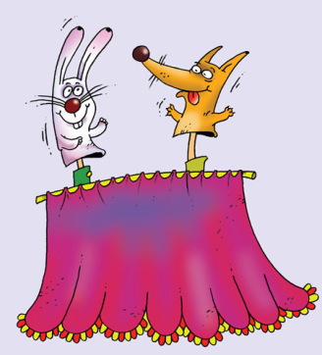
Как воспитывает кукольный театр

Театр кукол, танцев, песен
Всем детям очень интересен!

Кукольный театр! Когда дети слышат эти слова, в их глазах загораются радостные искорки, слышится веселый смех, сердца переполняет радость от предвкушения чуда. Ведь ожившая кукла в умелых руках – это действительно маленькое чудо, которое рождается на наших глазах.
Кукольный театр не может оставить равнодушным никого. А куклы в руках педагогов – незаменимый помощник в воспитании и обучении детей. Ведь они веселят, обучают, вызывают у детей эмоции, корректируют их поведение. Когда взрослый общается с ребенком при помощи игрушки, малыш впитывает каждое слово: он верит ожившей игрушке.
Кукольные спектакли, поставленные педагогами в детском саду, удачно вписываются в мозаику педагогической жизни. Через сказочные сюжеты артисты активизируют детей, пробуждают у них чувство сопереживания главным героям. Дети отвечают на вопросы персонажей, выполняют действия по их просьбе, вместе играют на музыкальных инструментах и поют песни. Хорошо подготовленный спектакль радует детей, реализовывает их эмоции, обогащает впечатления.
Кукольный театр стал необходимой составляющей в жизни нашего детского сада. И мы стараемся проводить эту работу качественно, на высоком педагогическом и исполнительском уровне и никогда не забываем, что кукольный театр - это первое приобщение дошкольников к театру, к искусству, к творению.

